Kroužek leteckých modelářů
Nabízíme kroužek leteckých modelářů pro děti od 8 let. Mohou se hlásit i úplní začátečníci, přesto v tomto kroužku velmi rychle získají dovednosti ze kterých budou mít radost, mohou s nimi být úspěšní na soutěžích, přeboru JMK i Mistrovství ČR mládeže, ale také pro ně příjemnou formou získají základní vědomosti z fyziky a technického kreslení. V kroužku hned na první schůze si všichni postaví jednoduchý házecí kluzáček, který jim jistě bude hezky létat a odnesou si jej domů. Pak si ze stavebnice postaví malý model s gumovým pohonem old-timer Bobík, nebo Liliput, se kterými bylo mnoho chlapců i dívek velmi úspěšných na soutěžích, například teprve jedenáctiletý Vojta zvítězil s Liliputem na mezinárodní soutěži OPENSCALE před druhým (dospělákem), který přijel až z USA). Také se můžete postavit lehoučký halový model A-6 se kterým si hezky zalétáte v tělocvičně, případně i na soutěži v krásné hale ZŠ Střelice. První rok zpravidla vrcholí stavbou a létáním s velkým modelem kategorie P-30 a účastí na Přeboru JMK v Brně na letišti v Medlánkách, ti nejlepší se kvalifikují na Mistrovství mládeže ČR.
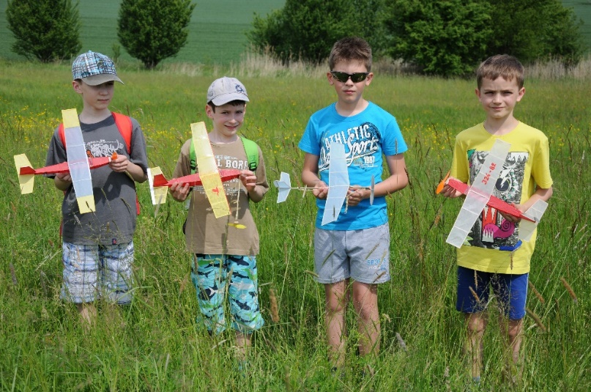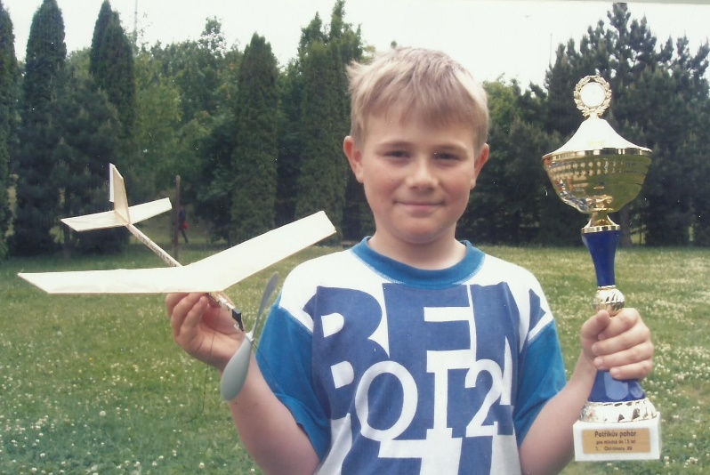 Chlapci s Bobíky a Liliputem na mezinárodní OPENSCALE Vítězný Vojta s pohárem na mezinárodní OPENSCALE
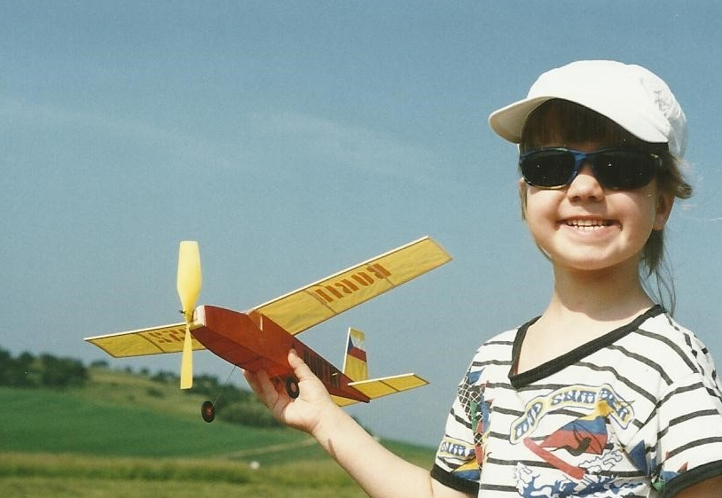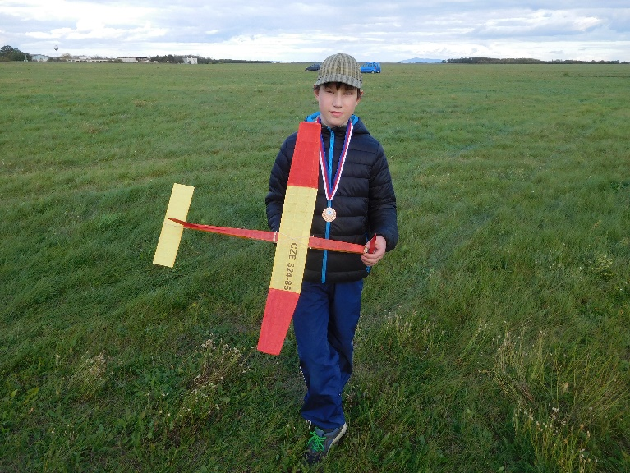Pětiletá Maruška Koutná, vítěz OPENSCALE i Mistrovství ČR Jirka Pavlíček třetí na Mistrovství ČR mládeže r. 2017
Toto vše mohou šikovní členové kroužku zvládnout již za jeden rok. Kroužek vede bývalý reprezentant ČSR, dtžitel ČS rekordů a mnohaletý vedoucí kroužků ing. Lubomír Koutný. Kontakt koutny.lubomir@seznam.cz

